2015重庆中考数学证明题专题训练1
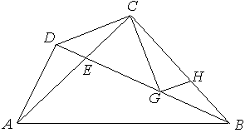
1．如图，△ABC中，CA=CB，∠ACB=90°，D为△ABC外一点，且AD⊥BD，BD交AC于E，G为BC上一点，且∠BCG＝∠DCA，过G点作GH⊥CG交CB于H．
（1）求证：CD＝CG；
（2）若AD＝CG，求证：AB＝AC＋BH．

24.△ACB中，AC=BC,∠ACB=90°,E点和F点分别在AC和BC边上，且CE=CF，AF与BE交于G点，
（1）求证：∠CAF=∠EBC；
（2）若∠AGE=45°，延长CG交BA于H点，求证：AE=2HG.
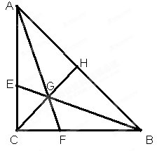

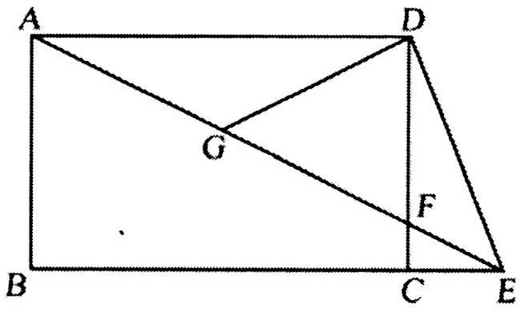
3、如图，点是矩形的边延长线上一点，连接，交于点是的中点，再连接、，且。
（1）求证；
（2）若，求的度数。

4．如图，口ABCD中，E在AD边上，AE = DC，F为口ABCD
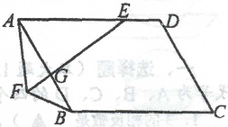
外一点，连接AF、BF，连接EF交AB于G，且∠EFB = ∠C = 60°．
(1)若AB = 6，BC =8，求口ABCD的面积；
(2)求证：EF= AF+ BF．

5．已知等腰△中，∠=°，，点在上，连接，过作⊥，垂足为点，过点作⊥于点，点是的中点，连接、．
（1）若∠=°，=1，求的长；
（2）求证：∠=∠

6.已知：如图，在△ABC中，AB=AC，延长BC到D，使BD=2BC，连接AD，过C作CE⊥BD交AD于点E，连接BE交AC于点O.
（1）求证：∠CAD=∠ABE.
（2）求证：OA=OC

7．已知，如图，在Rt△ABC中，∠ACB=90°，点D为AB中点，连接CD．点E为边AC上一点，过点E作EF∥AB，交CD于点F，连接EB，取EB的中点G，连接DG、FG．
（1）求证：EF=CF；
（2）求证：FG⊥DG．

8、如图，在中，于点，点为
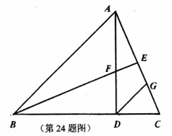
中点，连接交于点，且，过点作
交于点。
求证：（1）； （2）。

9、在△ABC中，∠ACB＝90°，AC＝BC，过C作CD∥AB交∠ABC的平分线于点D，∠ACB的平分线交BD于点E。
（1）求证：BC＝CD；
（2）求证：BC＋CE＝AB

10． 如图，正方形ABCD中，P在对角线BD上，E在CB的延长线上，且PE=PC，过点P作PF⊥AE于F，直线PF分别交AB、CD于G、H，
(1)求证： DH =AG+BE；
(2)若BE=1，AB=3，求PE的长．

11. 已知：如图，正方形ABCD中，点E是BA延长线上一点，连接DE，点F在DE上且DF=DC，DG⊥CF于G. DH平分∠ADE交CF于点H，连接BH.
G
H
F
A
C
B
D
E
（1）若DG=2，求DH的长；
（2）求证：BH+DH=$\sqrt{2}$CH.

（第24题图）

12．菱形ABCD中，一射线BE分为．
BE交对角线AC于F交CD于E，过．且．
（1）求的度数；
第24题图
（2）求证：．

